بسمه تعالی
رزومه مدیران اداره کل دامپزشکی استان خوزستان


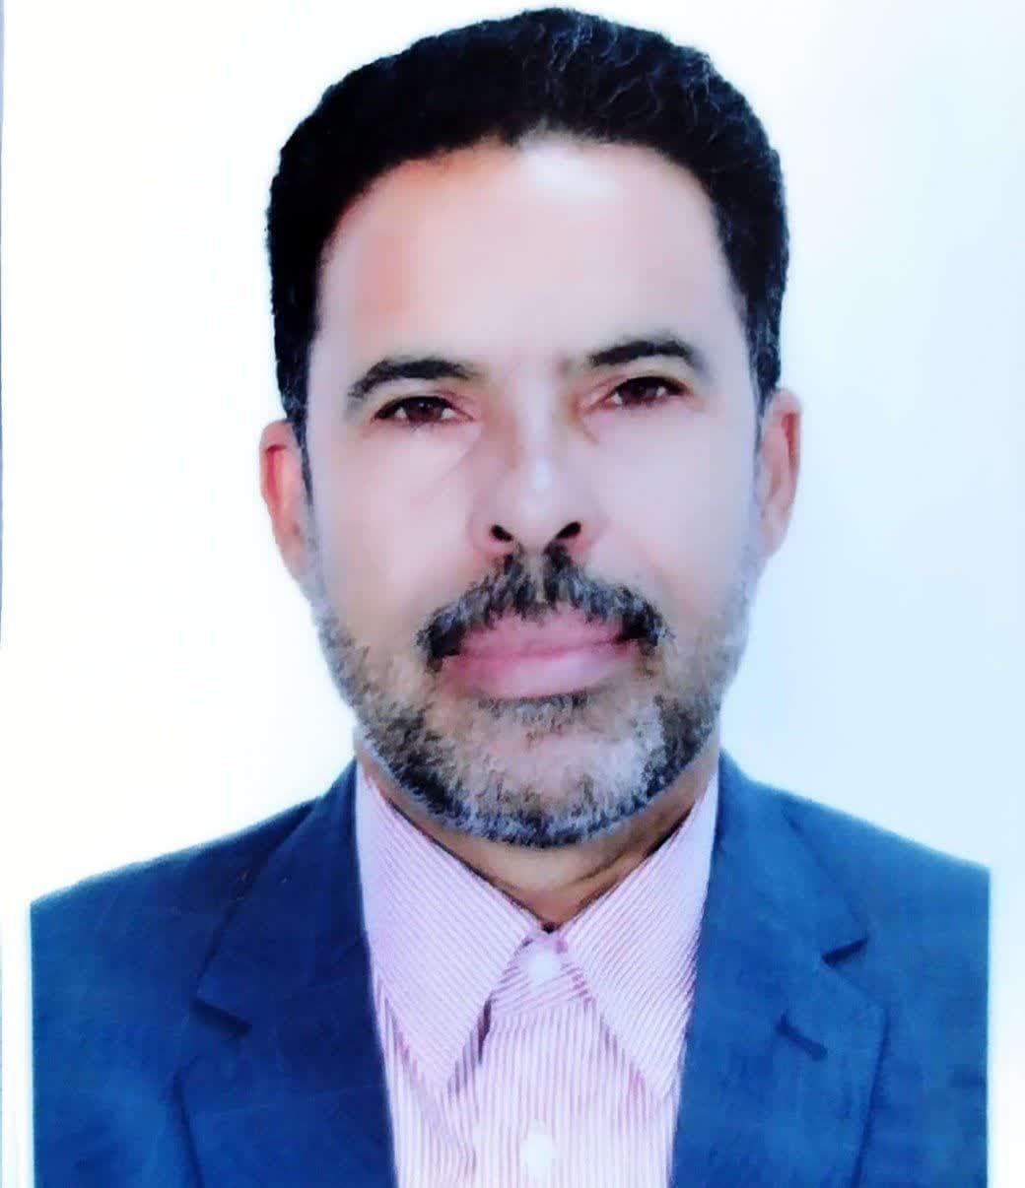

جایگاه عکس
مشخصات فردی
نام و نام خانوادگی: محمد جواد مهدوی اصل
شماره تماس:09166127823
پست الکترونیک: dashtazadegan@ivo.ir

تحصیلات: دکترای عمومی دامپزشکی

سوابق اجرایی:
- رئیس اداره دامپزشکی شهرستان خرمشهر از سال 1384 لغایت 1392
- رئیس اداره دامپزشکی شهرستان باوی از سال 1395 لغایت 1401
- رئیس اداره دامپزشکی شهرستان دشت آزادگان( از ابتدای 1402 تا کنون)

